
Název projektu: Zkvalitnění výuky cizích jazyků |  | Číslo projektu: CZ.1.07/1.4.00/21.3228

Základní škola Havlíčkův Brod, Štáflova 2004
Jméno: Hana Hanychová |  |  | Datum: 5. 2. 2013
Ročník: | 5.
Vzdělávací oblast: | Matematika a její aplikace
Vzdělávací obor: | Matematika a její aplikace
Tematický okruh, téma: | VY_32_INOVACE_M4-5_09_Obvody_geometrických_obrazců_5.ročník
Metodické doporučení/ anotace: | Pracovní list, k tisku, samostatná práce, logické odvození a procvičení vzorců pro výpočet obvodu. Navazuje na DUM Obvody.

Zdroj: vlastní tvorba autora

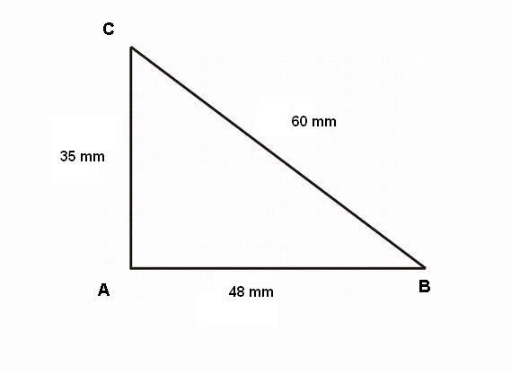
Označte stejnou barvou obrazec, vysvětlení vzorce a vzorec pro výpočet obvodu.

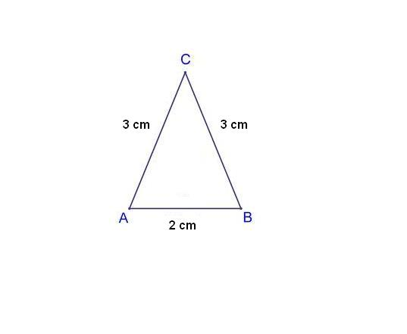
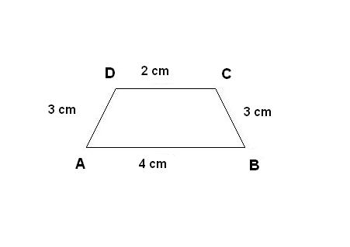
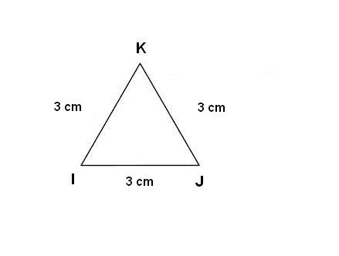
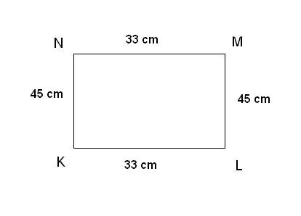
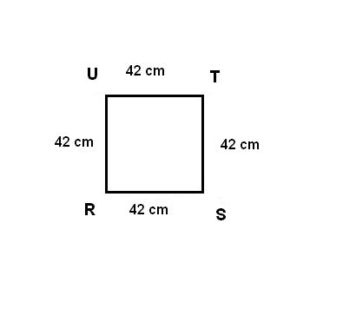

4 strany – všechny stejná délka –
1 písmeno . 4

3 strany – každá jinou délku – 3 písmena +

4 strany – 2 stejná délka, pak jiné délky – 3 písmena +, jedno . 2

3 strany – všechny stejná délka – proto 1 písmeno . 3

4 strany – 2 stejná délka a zase 2 stejná délka – 2 písmena + a krát 2

3 strany, 2 stejná délka, jedna jiná – proto 2 písmena + (jedno . 2)

o = 4 . a

o = 2 . a + b + c

o = 3 . a

o = a + b + c

o = 2 . a + b

o = 2 . (a + b)

